ЭКСКУРСИИ 2018 на фестиваль « ПСИФЕСТ».( 29.06 – 05.07.2018.)
- 30.06.18. 10-00.Город- достойный поклонения. На автобусе доезжаем до центра города. Пешеходная экскурсия ( 1 час) по историческому центру – Графская пристань, пл. Нахимова, Мемориал защитникам Севастополя, Приморский бульвар, памятник Затопленным кораблям. Морская прогулка по бухтам города ( 30 мин.) Переезд на Исторический бульвар, Панорама, артиллерийский дворик, смотровая площадка.).Переезд в Казачью бухту, посещение 35 береговой батареи.( Предварительная регистрация желающих обязательна за 2 недели до назначенной даты посещения).1200 руб.( морская прогулка включена). 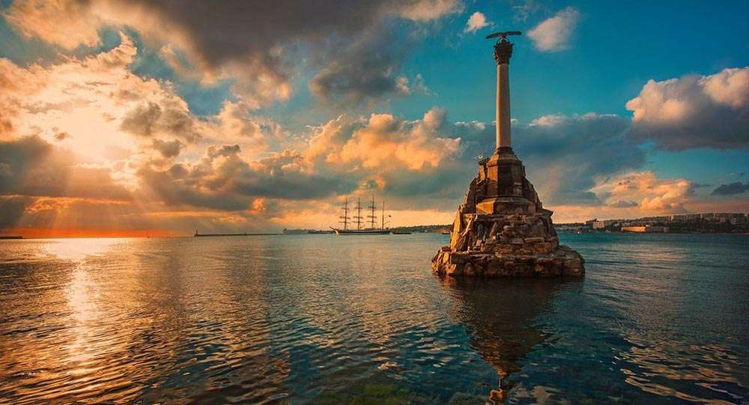
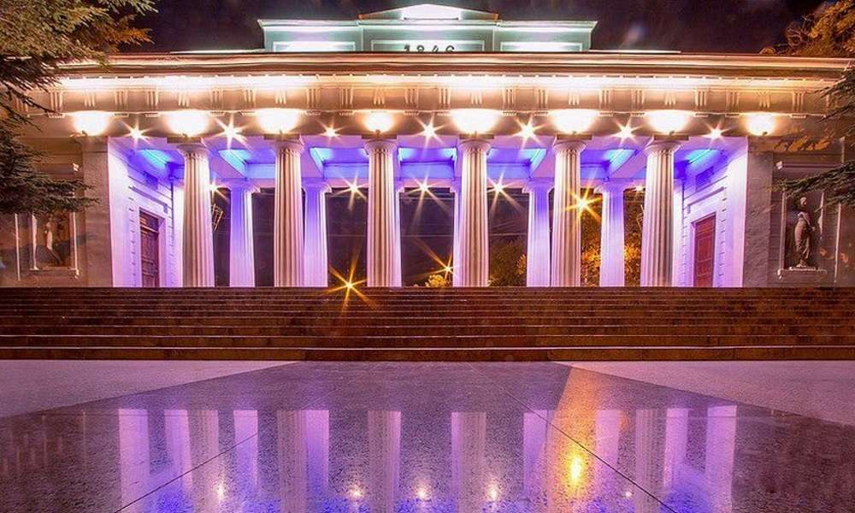
- 01.07.18.9-00.Фиолент и Балаклава. Монастырь святого Георгия Победоносца , скала Святого Явления, Яшмовый пляж( отдых на пляже 2 часа).Пройдем на катере из Фиолента в Балаклаву( 1 час).Набережная, крепость Чембало, смотровая площадка, музей холодной войны( по желанию).Рыбный ресторан с оригинальными рецептами из морепродуктов( за доп плату).1300 руб( морская прогулка включена).
- 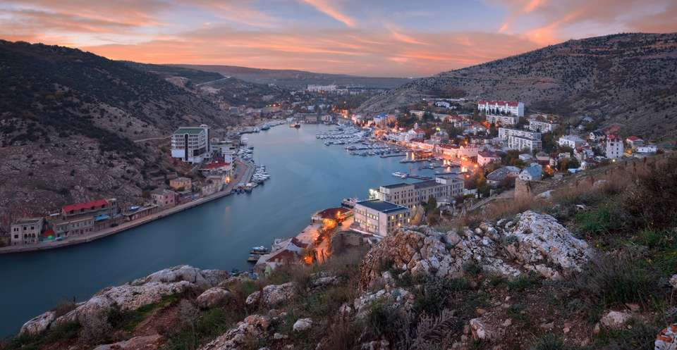
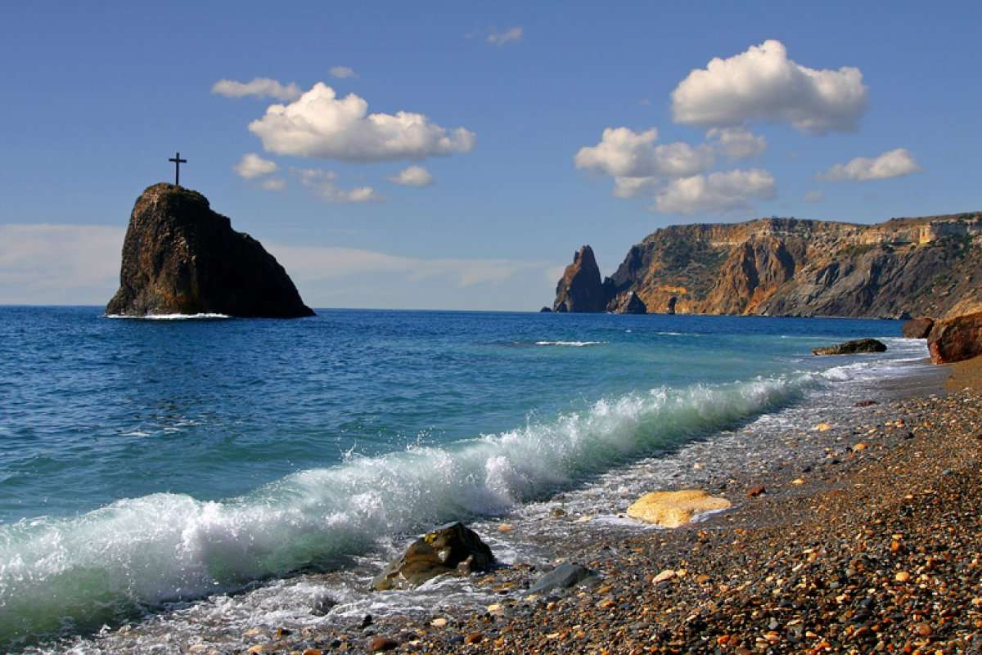
- 02.07.18. 8-30.Для тех, кто любит горы и море!!!! Урочище Ласпи, уникальное место силы – Храм Солнца, г Святого Ильи.Форосский парк, пляж.Отдых на пляже , где мы можем совместить приятное с полезным.Презентация « Целительные силы моря».1600 руб.
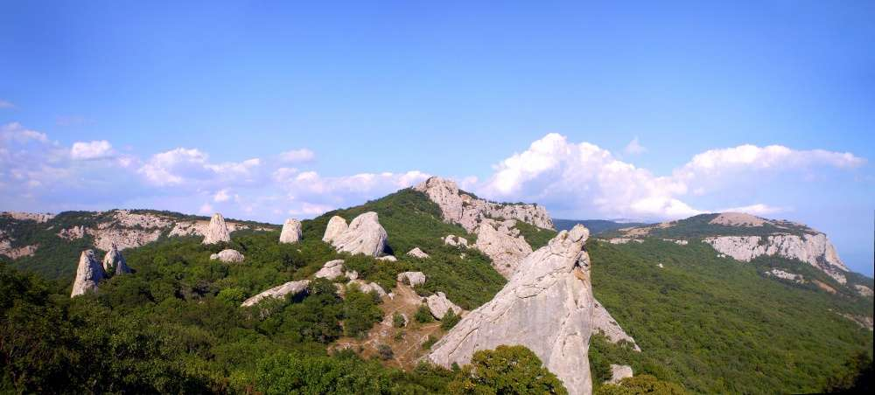
.03.07.18. Начало 9-00.
- Вечная Классика!!!!Жемчужины Южного берега Крыма.Байдарский перевал, Форосская церковь, Воронцовский дворец и парк, Ласточкино гнездо.Морская прогулка до Ялты.Ялта- город счастья!!!!Отдых, свободное время.1700 руб( морская прогулка включена).
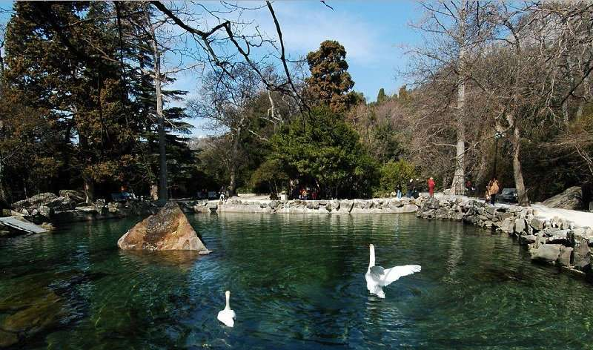
.04.07.18.Начало 8-30.
- Для любителей пеших прогулок!!!!Целительные силы крымской природы.Терренкур.Водопад Учан-Су.Штангеевская и Боткинская тропы,проложены в горах над Ялтой, прогулка по хвойному лесу, максимальная точка маршрута гора Крестовая( 700 метров над уровнем моря).Экскурсия по винодельческим подвалам, дегустация 8 видов Массандровских вин, возможность их приобретения по заводским ценам без коммерческих наценок в фирменном магазине при заводе. 1700 руб( все включено).
- 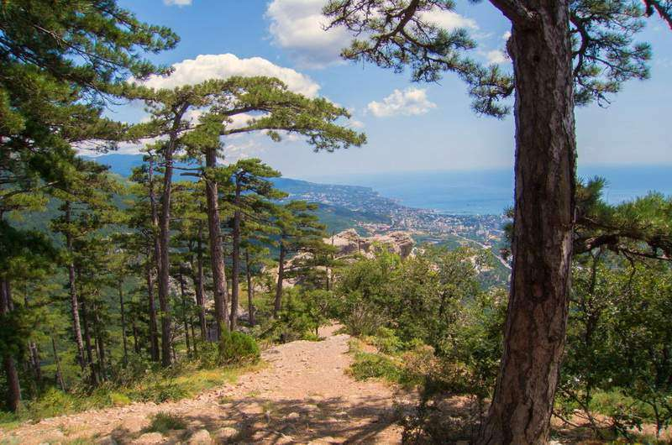
05.07.18.8-00. Феодосия – Богом данная. Набережная, Вилла Стамболи, картинная галерея Айвазовского.Коктебель- дом-музей Волошина, морская прогулка вдоль Кара-Дага.( 1 час).2300 руб( морская прогулка включена).Коктебель, дом-музей М. Воошина.
Дополнительные экскурсии возможны при желании группы.
Представления в Севастопольском дельфинарии- начало 11-00, 14-00, 17-00.Стоимость взр билет- 1000 руб., дет.-600 руб.
Купание с дельфинами ( время согласуется) – 5 мин. 3-500 руб, 10 мин.-6000 руб.
Возможны любые экскурсии по Крыму на заказ.Минимальное количество группы- 9 человек, максимальное - 18.
Подробная информация по тел. + 79788534082.
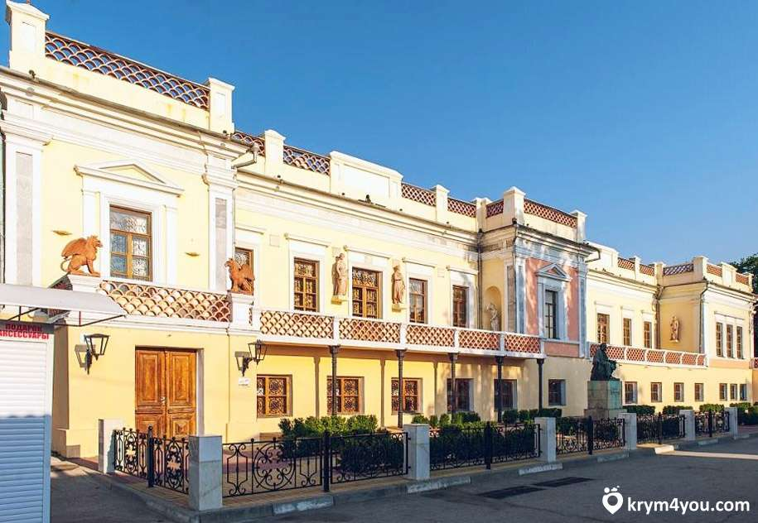
- 05.07. 9-00. Большой Каньон Крыма – Чудо природы!!!!Мы пройдем по руслу реки Аузун-Узень, по дну каньона, остановимся у озера Любви, источника Пания, дойдем до ванны Молодости, можно купаться во всех источниках.Водопад «Серебряные струи», Юсуповское озеро, смотровая площадка, видна вся теснина каньона.Обед в очень уютном кафе , можно отведать блюда национальной кухни( крымско- татарской).1200 руб.

